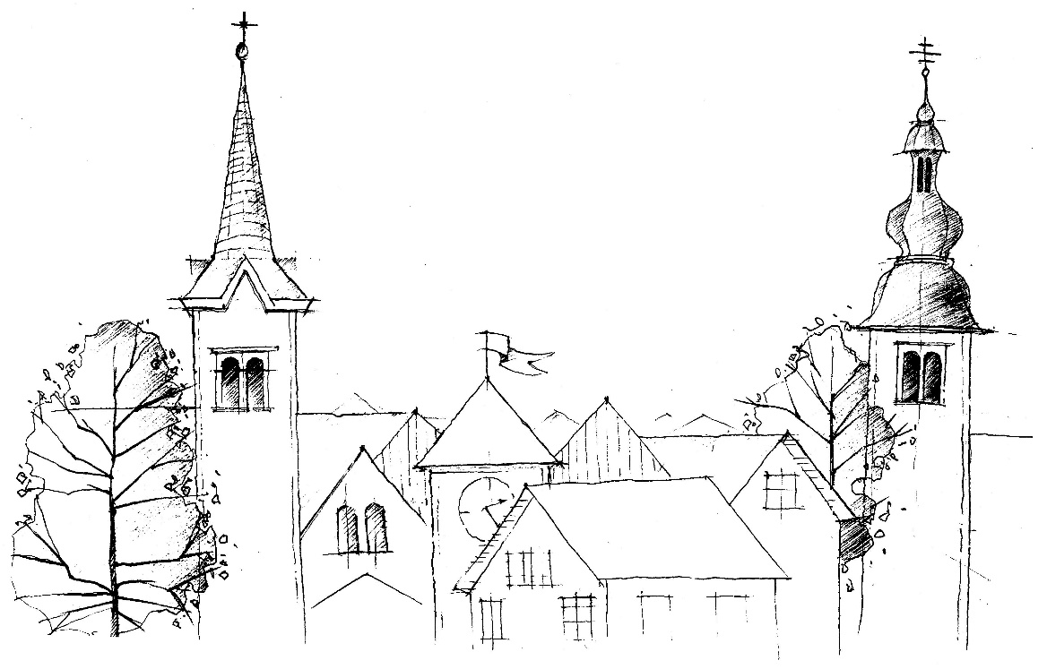
OZNANILA ŽUPNIJE
KRANJ-DRULOVKA/BREG

20. 02. 2022
Lk 6,27–38

VERNIK SI BO PISAL SODBO SAM

»Tisti, ki se imajo za zaupne Božje prijatelje, vso svoj pobožnost odložijo na cerkvenem pragu. V svojih družinah so gospodovalni, s sosedi sprti, lažejo, sleparijo …« Stojte, vi, ki s tako lahkoto obsojate »pobožne« in se imate za veliko boljše od njih! Lahko da so na žalost res taki, toda če hočete dejansko biti boljši, si vzemite k srcu zadnje vrstice evangeljskega odlomka današnje nedelje: »Ne sodite in ne boste sojeni, ne obsojajte in ne boste ob sojeni; oproščajte in boste oproščeni … S kakršno mero namreč merite, s tako se vam bo odmerilo. »Jezusov nauk, ki ga je on potrdil tudi z življenjem je za našo človeško pamet čudno zavozlan in hitro se ujameš v njegove zanke. Če obsojaš druge, dejansko obsojaš samega sebe; če sovražiš druge, največjo škodo povzročaš samemu sebi. Če pa si do drugih usmiljen, si s tem zagotoviš usmiljeno sodbo ob koncu življenja; če druge ljubiš, postajaš podoben Bogu. Tu lahko v spremenjenem pomenu uporabimo znane besede Ivana Cankarja: »Narod si bo pisal sodbo sam.« in zatrdimo: »Vernik si bo pisal sodbo sam!« Evangelij je prepleten z Jezusovimi besedami o usmiljenju, odpuščanju, dajanju, dobrohotnosti – vse to so »delavniški« izrazi za ljubezen. Zapoved ljubezni je silno naporna, vendar pa izvedljiva naloga, kajti strma stena, ki vodi na Božjo goro, je že markirana. Jezus je »s prvenstvenim vzponom« na goro Kalvarijo vsem svojim učencem pokazal pravo smer. Pripravil jim je tudi potrebno vitaminsko hrano: ljubezen svojega srca, ki ga je za nas izpraznil do zadnje kaplje krvi. Na tej težki navezi življenja ne nastavljajmo drug drugemu zank z obsojanjem in s trdoto srca, temveč bodimo drug drugemu v oporo z dobrohotnostjo in usmiljenjem. »Če bo usmiljenje osnovno prizadevanje našega življenja, našega načina mišljenja, govorjenja in prizadevanja, se bomo v smrtni uri lahko srečali s Kristusom v popolnem zaupanju, kajti gotovo bomo deležni usmiljenja.«
Bernhard Haring

Odpuščajte in vam bo odpuščeno.
(prim. Lk 6,37)

Oče, nič ni tako težko, kakor podariti pravo odpuščanje, posebno tistim, ki so nam blizu iz zaradi katerih smo res trpeli. Kako težavno je to odpuščanje! Toliko izgovor se nam mota po glavi: »Ali moram prav jaz narediti prvi korak? Ali se splača odpustiti? Ne, ne morem, zdaj še ne morem, morda jutri …« Odpuščanje nas zelo veliko stane. Ali je odpustiti sploh mogoče? Oče, vemo: sprava in odpuščanje sta mogoča samo po Tebi. Podeli nam torej milost odpuščanja, moč, da se spravimo s tistimi, ki živijo z nami pod isto streho, in s tistimi, ki so daleč. Daj, da bomo ljubili tudi sovražnike. Ne dopusti, da sonce zaide nad zamero ali jezo v naših srcih. Podeli nam milost prvega koraka, da bomo podobni Tebi.
G. Danneels

Razmišljanju o drevesih človek načeloma ne posveča veliko časa. Nanje smo pozorni, ko so recimo še posebej visoka, mogočna ali pa, ko jih veter poškoduje oz. celo podre. V tem primeru bi celo opazili, da je na tleh polno sadja ali da so plodovi poškodovani. Večina od nas bi ob tem zagotovo lahko določila vrsto sadja in celo identificirala vrsto drevesa s katerega je to padlo. Ko je Kristus rekel, da lahko drevo prepoznamo po njegovem sadu, je uporabil analogijo, ki jo razumemo vsi. Tudi če nikoli nismo gojili sadnih dreves, smo načeloma poznamo njihove plodove. Mnoge od njih tako ali tako uživamo kot hrano vsak dan. Če so drevesa pravilno oskrbljena s kvalitetno zemljo, vodo, zadostnimi gnojili in ustreznimi rastnimi pogoji, bo večina drevja plodna. Jezus pravi, da ljudi prepoznaš po sadu. S tem ni mislil, da bi vsi mi ob ustreznih rastnih pogojih lahko imeli jabolka, ki bi visela z naših teles. Lahko pa pridelamo številne duhovne sadove. Odrešenikov križa je ustvaril trajen sad. Ker nas je Bog po krstu izbral in naredil za »nova bitja«, z njegovo milostjo lahko izražamo Kristusovo življenje tukaj na zemlji ter mu s svojimi dobrimi deli in odnosi do ljudi prinašamo svoj sad. Ta je trajen, saj ni »fizičen«; ne more zgniti ali se uničiti. Je kakršen je. Ta plod je rezultat, kako je naše življenje podarjeno Bogu, koliko je prepojeno s predanostjo njemu, ki je naša »zemlja, voda, rastni pogoj …«. Če je življenje predano njemu, polno ljubezni do njega in do bližnjih ljudi, je to večni in obilni sad, ki traja večno!

T. Tkach

NAPOVEDNI KOLEDAR

Od 21. do 25.02. so počitnice in kadar ni pouka tudi ni verouka.
02.03.: seja ŽPS na Bregu ob 19.00.

POSTNI ČAS

V Drulovki bomo v postnem času ob petkih ob 18.00 molili Križev pot, po premiku ure pa ob 19.00, na Bregu bo molitev Križevega pota vsako nedeljo ob 14.00.
V sredo, 02.03.2022, je pepelnična sreda in strogi post (to pomeni, da ne jemo mesa in da se le enkrat dnevno do sitega najemo), v petkih pa velja le zdržek mesa.
Svete maše župnije KRANJ – DRULOVKA/BREG
20. februar  2022 | 7. NEDELJA MED LETOM  Sadot in perzijski mučenci | Breg  Drulovka  Breg | 7:30  9:00  10:30 | - Darija Kalan (z.)  - za župnijo  - po namenu (P. M.)
21. februar  2022 | PONEDELJEK  Peter Damiani, škof | Breg | 18:00 | - Anton in starši Kalan
22. februar  2022 | TOREK  Sedež apostola Petra | Breg | 7:30 | - za zdravje (P.)
23. februar  2022 | SREDA  Polikarp, škof | Drulovka | 18:00 | - v dober namen (F. L.)
24. februar  2022 | ČETRTEK  Matija, apostol | Breg | 18:00 | - Bernarda Tavčar in Marija  Rubenič
25. februar  2022 | PETEK  Valburga, opatinja | Drulovka | 18:00 | - Niko Kalan
26. februar  2022 | SOBOTA  Aleksander, škof | Drulovka | 18:00 | - Marko Klemenčič, obl.
27. februar  2022 | 8. NEDELJA MED LETOM  Gabrijel ŽMB, redovnik | Breg  Drulovka  Breg | 7:30  9:00 10:30 | - Alojzija in Vinko Porenta  - Tinka Drakslar, obl.  - za župnijo
28. februar  2022 | PONEDELJEK  Roman, opat | Breg | 18:00 | - Stanislav Škof (sl.)
01. marec  2022 | TOREK  Albin, škof | Breg | 7:30 | - Maruša Vouk
02. marec  2022 | SREDA  ++ Pepelnica  Neža Praška, klarisa | Breg  Drulovka | 7.30  18:00 | - po namenu (T.)  - po namenu (S.)
03. marec  2022 | ČETRTEK  Kunigunda, kraljica | Breg | 18:00 | - Marija Kalan (B74)
04. marec  2022 | PETEK  + Kazimir, poljski kraljevič | Breg  Drulovka | 7.30  18:00 | - za duhovne poklice  - v zahvalo za zdravje (K)
05. marec  2022 | SOBOTA  Hadrijan, mučenecc | Drulovka | 18:00 | - po namenu (T.)
06. marec  2022 | 1. POSTNA NEDELJA  Fridolin, opat | Breg  Drulovka  Breg | 7:30  9:00  10:30 | - Ivan Fajfar, obl.  - za župnijo  - v zahvalo

Izdaja župnija Kranj-Drulovka/Breg; Odgovarja: Ciril Plešec, žpk. 04/2022
Breg ob Savi 42, 4211 Mavčiče; Uredila: Nejc Urh in Nuša Šimnovec
Tel.: 042332870, 041760158; E-mail: ciril.plesec@siol.net
TRR: SI56 6100 0001 5473 496; pri Delavski hranilnici Kranj https://zupnija-drulovkabreg.si/

